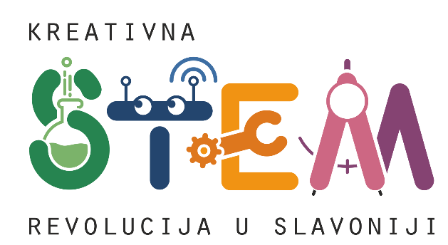
Dječji kreativni centar DOKKICA
Ulica Otokara Keršovanija 4
31000 Osijek
(031) 782 454
091 1565 922
dokkica@stemslavonija.eu
www.stemslavonija.eu

Uskoro počinje dvodnevne manifestacije popularizacije STEM-a u četiri slavonska grada - STEM FEST Slavonija održavat će se u Vukovaru, Požegi, Virovitici i Slavonskom Brodu

STEM FEST Slavonija dvodnevni je javni događaj čija je svrha popularizirati znanost kroz STEM pristup kod djece, mladih i opće popularizacije građana u četiri slavonske županije. Cilj je ovog događaja okupiti djecu, mlade i građane i omogućiti im sudjelovanje u edukativnim aktivnostima usmjerenima na STEM.
Aktivnost je dio projekta Kreativna STEM revolucija u Slavoniji koji provodi Dječji kreativni centar DOKKICA iz Osijeka u partnerstvu s Udrugom za razvoj zajednice Kreaktiva, Sveučilištem Josipa Jurja Strossmayera u Osijeku, Građevinskim i arhitektonskim fakultetom Osijek, Prehrambeno-tehnološkim fakultetom Osijek i Tehničkom školom Nikole Tesle Vukovar.
STEM FEST Slavonija nudi raznolik program za djecu, mlade, obitelji, ljubitelje STEM-a i sve zainteresirane građane, a održavat će se tijekom travnja i početkom svibnja.
Raspored održavanja događaja STEM FEST Slavonija:
- Vukovar: 13. i 14. travnja 2023. na platou, Dr. Franje Tuđmana 1;
- Požega: 20. i 21. travnja 2023. na Trgu Svete Terezije;
- Virovitica: 27. i 28. travnja 2023. ispred Gimnazije Petra Preradovića i
- Slavonski Brod: 4. i 5. svibnja 2023. ispred Kazališno-koncertne dvorane Ivana Brlić Mažuranić.
Prvi dan manifestacije, nakon otvorenja, od 11:00 do 16:00 sati provodit će se STEM radionice za organizirane grupe učenika osnovnih škola, a nakon toga u okviru programske aktivnosti STEM FAMILY roditelji i djeca mogu sudjelovati u različitim STEM aktivnostima.
Za drugi dan manifestacije planirano je predstavljanje projekta Kreativna STEM revolucija u Slavoniji i jedinstvenih STEM učila koje je osmislio projektni tim u sastavu predstavnika nositelja i partnera projekta, a od 10:00 do 11:00 sati planirana je STEMOLOVKA – susret predstavnika, ustanova, tvrtki, udruga i pojedinaca koji djeluju u području STEM-a. Nakon toga, od 11:00 do 14:00 sati provodit će se STEM radionice za organizirane grupe učenike srednjih škola, te od 14:00 do 16:00 sati održat će se tribina za mlade Kako znanost mijenja svijet na kojima će gostovati dva stručnjaka u području znanosti astrofizičarka prof. dr. sc. Vernesa Smolčić (u Vukovaru i Požegi) i nagrađivani dr.sc. Saša Ceci s Instituta Ruđer Bošković (u Virovitici i Slavonskom Brodu). Od 16:00 do 17:00 slijede otvorene radionice za sve zaintersirane građane u okviru programske aktivnosti PROBAJ STEM. U 17:00 sati slijedi predstavljanje rezultata dvodnevnih aktivnosti i zatvaranje manifestacije.
Na manifestacijama će se organizacijskom timu pridružiti predstavnici osječke IT tvrtke ORQA koji će posjetiteljima predstaviti najnoviji proizvod edukacijski STEM komplet za djecu koji sadrži elemente za sastavljanje edukacijskog drona za upravljanje uz pomoć FPV video naočala.
Organizatori pozivaju sve zaintersirane na sudjelovanje u STEMOLOVCI – susretu stručnjaka, praktičara, ljubitelja i vizionara u području STEM-a s ciljem razmjene iskustava, ideja i mišljenja o STEM obrazovanju mladih generacija, koji se u svakom gradu održava drugoga dana manifestacije u vremenu od 10:00 do 11:00 sati. Okosnica susreta su percepcije u STEM obrazovanju kao resursi za održivu budućnost mladih. Sudionici mogu podijeliti svoja iskustva, ideje i mišljenja uz otvorene mogućnosti jačanja međusobne suradnje u cilju unaprjeđenja STEM obrazovanja djece i mladih, a zainteresirani se na STEMOLOVKU mogu prijaviti putem online obrasca na web stranici projekta ili kontakt telefona Dječjeg kreativnog centra DOKKICA.
Kreativna STEM revolucija u Slavoniji projekt je jačanja kapaciteta Dječjeg kreativnog centra DOKKICA i Udruge za razvoj zajednice Kreaktiva za razvijanje održivih programa aktivnog uključivanja djece i mladih te opće populacije u popularizaciju STEM-a na području istočne Hrvatske, u svih pet slavonskih županija, a sufinanciran je sredstvima Europske unije iz Europskog socijalnog fonda (85 %) i Ureda za udruge Vlade RH (15 %).
Više o projektu na www.stemslavonija.eu.

